Современная ткань – ФЛИС,
зимний комплект

Выполнила: | Тепляшина Татьяна Юрьевна, ученица 9 «В» класса  МОУ «СОШ № 45»
Руководитель: | Поносова Вера Вениаминовна,  учитель технологии МОУ  «СОШ № 45»

Введение
Актуальность и практическая значимость: Каждая девушка хочет выглядеть хорошо в глазах окружающих. Большую роль играют внешность, умение вести себя, хорошо и со вкусом одеваться. Вещи, которые продаются на рынке или в магазине, обычно, привозят партиями. Иногда за один день можно увидеть несколько человек в одинаковых вещах. Мне же всегда хочется носить неповторимую (эксклюзивную) одежду, поэтому, я предпочитаю создавать некоторые вещи для своего гардероба своими руками, это позволяет сэкономить немало денег, так как модные вещи стоят очень дорого. В этом году для меня и моей семьи в финансовом плане наступили «темные» времена, поэтому шить самой вдвойне актуально.
Урал – это своеобразный край, погода «капризная» в любое время года. Поэтому я решила сшить себе, что-нибудь красивое, модное, теплое.
Занимаясь на протяжении 5 лет шитьём, я стала все чаще и чаще обращать внимание на практичные в использовании ткани, на их качество. В полученном мною опыте мне «по душе» стала флисовая ткань. Ее распространенность во всем мире очень высока. И не случайно. Далее, я объясню мой выбор.
Я веду активный образ жизни, часто бывают пешие прогулки, но обувь на высоком каблуке приносит мне некую долю дискомфорта, вечерами ноги «дают о себе знать». Так же, не многие зимние сапоги являются эталоном качества и тепла. Мне пришла в голову мысль: «а почему не валенки?». Ведь мы тратим безумные деньги на не качественную, часто промокающую обувь, вследствие чего не только испытываем неприятные ощущения, но и повышаем вероятность заболевания, а валенки это не только более доступная и качественная обувь, но и возрождение русских корней, а также при их декорировании, проявление своей индивидуальности.
Цель: Изучение свойств флисовой ткани. Разработка и изготовление удобного, практичного, красивого зимнего комплекта из флиса.
Задачи:
- Познакомиться с существующей литературой.
- Изучить свойства, выбранной мною ткани (флис).
- Сконструировать и моделировать изделия.
- Создать зимний комплект.
- Провести анализ выполненной работы.
Объект исследования: ткани, применяемые для шитья теплых вещей.
Предмет исследования: флисовая ткань.
Метод исследования: эксперимент, сравнение, наблюдение.
Социальная значимость. Результаты исследования флисовой ткани можно использовать на уроках технологии в разделе материаловедение.
Гипотеза: флисовые ткани могут использоваться для шитья теплых, зимних вещей, несмотря на синтетическое происхождение.
Для чего мне нужен данный зимний комплект?
* Мне нравится эстетично, удобно, практично одеваться.
* Комплект мне нужен для выхода на улицу, чтоб это было не стыдно появиться на людях, но и удобно.
* Обновлять гардероб необходимо, в связи с тем, что в моем возрасте организм постоянно изменяется, растет.
* Хочется повысить самооценку, укрепить себя в роли Кутюрье.

1. Исследование свойств флисовой ткани
Ткань - это переплетение нитей основы и утка.
Нити по составу могут быть из различных волокон натуральных или химических. В зависимости от свойств волокон, способа отделки тканей они бывают гигроскопичные или нет, обладающие высокими теплозащитными свойствами, дающие сильную усадку или не имеющие усадки, все эти материалы мы привыкли видеть в повседневной жизни, а значит, речь пойдёт о современных материалах.
Мы рассматривали достоинства одежды из флисовой ткани.
Провели небольшой эксперимент (4 участника). Если надеть под любую куртку шерстяной свитер, человек чувствует себя комфортно, прогуливаясь по улице. Но как только придется работать или заниматься спортом, человек сильно вспотеет. Наилучший вариант – надеть под куртку одежду из флиса.
Почему молодежь отдает предпочтение вещам сшитым из флиса? Попробуем выяснить свойства флисовой ткани.

Немного истории. В США некто Henry Feuerstein в далеком 1906 году основал компанию Malden Mills. Мировую известность она получила в 1981 году, представив широкой публике новый материал – флис (был изобретён в 1979), который навсегда перевернувший рынок тканей для холодной погоды.
В 1999 году, когда подводились различные итоги уходящего века, журнал Time Magazine назвал флис одним из самых важных открытий ХХ века. В настоящее время предлагается широчайшая гамму флисовых материалов, от легкого летнего до ветронепроницаемого и водостойкого. Но к конкретным свойствам флиса вернемся чуть позже. Для начала выясним, что же вообще такое флис и в чем кроется его уникальность.
Флис(fleece) – это синтетическая «шерсть» из полиэстера, которая не впитывает влагу, но проводит ее. Кроме того изделия из этого материала легки, прочны и прекрасно держат тепло, благодаря большому количеству воздуха, содержащегося в так называемых «воздушных камерах». Производство флиса заключается в том, что готовую флисовую ткань раскладывают на ровной поверхности и с помощью специальных валиков с мелкими крючками, нарушают непрерывность поверхностного слоя. Полученные, таким образом микро нити формируют поверхность, которая определяет уникальные изоляционные свойства флиса. После основного процесса производства следует операции, влияющие на его внешний вид и прочность. В зависимости от желания потребителя можно получить флис различной степени мягкости. Он так же может быть одно- и двусторонним. Односторонний обычно используется для шитья белья и рубашек, двухсторонний - для более теплой одежды. На последней стадии флис попадает в гидрофильную обработку, в результате которой повышаются его защитные свойства.

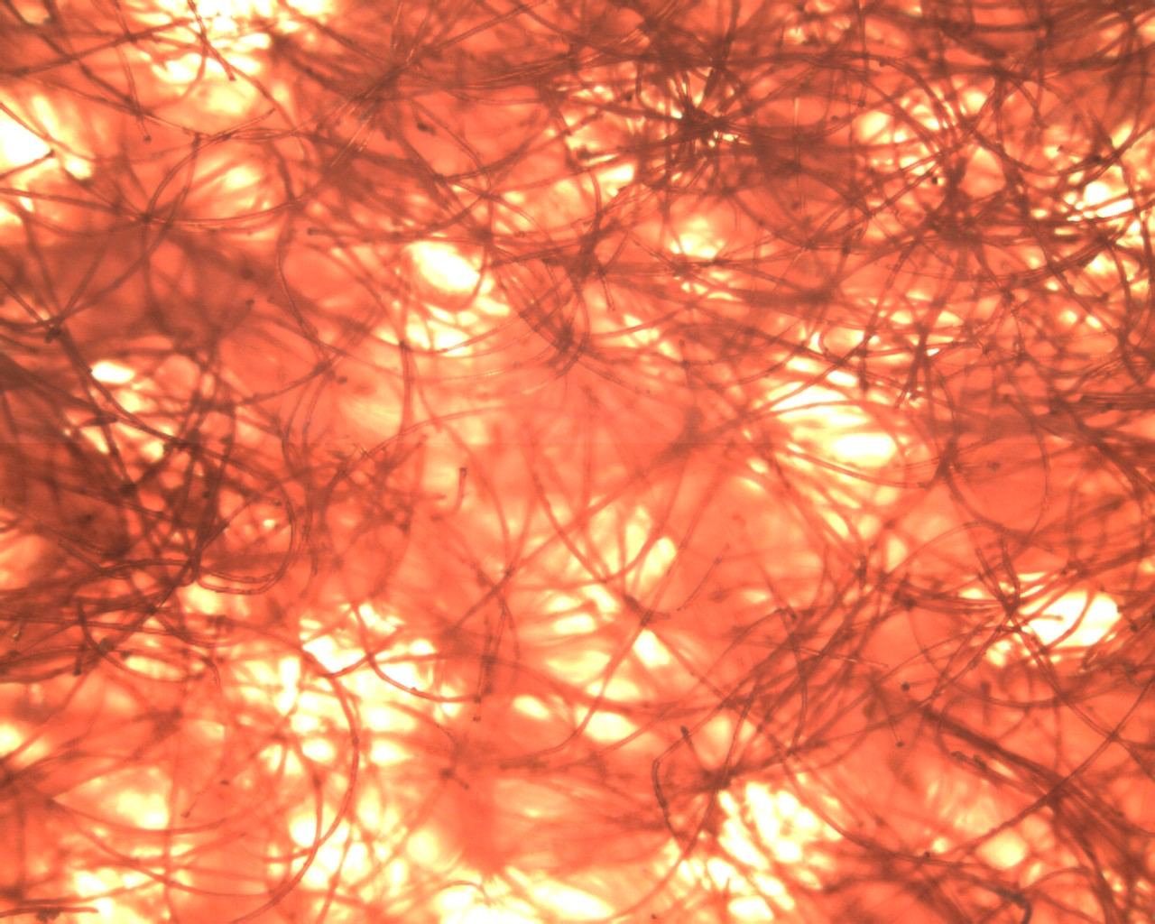
Вот основные свойства флиса:
- при малом весе хорошо «дышит»,
- гораздо прочнее натуральных тканей,
- эластичен,
- долго сохранят форму,
- не требует специального ухода.
Флисовая одежда изолирует тело не только от холода, но и от тепла. Флисовую куртку можно обработать специальными пропитками и таким образом улучшить ее водоотталкивающие свойства.
Существует множество различных видов флиса. Мы рассмотрим свойства имеющегося образца флиса.
Мной было проведено сравнение веса одинаковых по площади образцов ткани шерсть и флис.

Исследование теплозащитных свойств ткани шерсть и флис.

На основании этих исследований можно сделать вывод, что для изготовления теплой зимней одежды следует остановить свой выбор на ткани ФЛИС. Современные химики и технологи создали материалы, позволяющие с комфортом заниматься спортом, уютно чувствовать в холодное время года. Проведённое исследование позволило мне убедиться в том, что ткань флис действительно обладают высокими теплозащитными свойствами при весе в 2 раза меньшем, чем шерстяные ткани.
Изучая вышеприведённые данные, я обогатила свои знания по материаловедению. Считаю, что материал моих исследований, можно использовать на уроках технологии.
Гипотеза подтвердилась - флисовые ткани могут использоваться для шитья теплых, зимних вещей, несмотря на синтетическое происхождение.
Исходя из данных исследований, было решено, что мой зимний комплект будет сшит из ткани ФЛИС.

2. Не много из истории
Берет — мягкий головной убор без козырька. Прообразом современного берета был, вероятно, кельтский головной убор. В Средние века берет получает широкое распространение, как среди гражданского населения, так и в армии. Об этом позволяют судить книжные миниатюры. В эпоху позднего средневековья появляются указы о введении военной униформы, где в качестве основного головного убора фигурирует берет.
Шарф — длинный кусок материи, который обвивают вокруг шеи в утилитарных, эстетических или религиозных целях. Слово «шарф» происходит от древнееврейского слова שרף (сараф, шарф), что означает «ядовитая змея, серафим». История шарфа, насчитывает более двух тысяч лет. И впервые шарф появился в древнем Китае. В 1974 году археологи обнаружили монументальное захоронение, относящееся к временам правления китайского императора Цинь Ши Хуан Ди. В гробнице были найдены 7 500 фигурок воинов из терракоты. У каждого на шее был шарф. Древние китайские воины использовали шарфы с практической целью: обвязывали шею куском материи, чтобы уберечься от холода и ветра.
Варежка (мн. варежки) или рукавица (мн. рукавицы) — предмет зимней одежды для кистей рук, в которой есть два отделения: одно для большого пальца, а другое — для всех остальных пальцев. Обычно вяжутся из шерсти, но могут быть изготовлены из кожи, трикотажа и других материалов и их комбинаций. Варежки часто являются неотъемлемой частью национальных костюмов северных народов.
Существуют также рукавицы, созданные специально для военных, где помимо отделения для большого пальца, есть отделение для указательного пальца (чтобы было возможно нажимать спусковой крючок, не снимая варежек). Рукавицы часто являются деталью спецодежды.
Валенки (валену́хи, ва́лежки, валены, ва́ленцы, катанки) — тёплые войлочные сапоги из свалянной овечьей шерсти; чаще делаются твёрдыми, но бывают и мягкими, под другую обувь.
Валенки — это традиционная русская обувь, которую в морозную погоду носят для ходьбы по сухому снегу. Снашиваются быстрее всего снизу, для борьбы, с чем часто подшиваются кожей или иным прочным материалом; с этой же целью и против намокания носятся с галошами. Традиционно валенки бывают чёрного, серого, и белого цвета. Валенки приобрели широкое распространение лишь в конце XIX века, когда их начали изготовлять промышленным способом. До этого они были достаточно дороги и их могли себе позволить довольно зажиточные люди.
Валенки давно уже стали частью народного фольклора, образа «зимней России». Например, не многие знают, что Петр Первый после бурных гулянок и обильных возлияний, с похмелья требовал не только щи, но и валенки. Он был уверен, что валенки улучшают циркуляцию крови в организме. Или такой факт, Ленин использовал валенки для перевозки своих сочинений, которые носили революционный характер. Любителем валенок был и Сталин, который берег свое здоровье, любил натуральную шерстяную обувь, императрица Анна Иоанновна официально ввела валенки в список разрешенной одежды для придворных. Зима в России крепкая, а народную мудрость: «Держи ноги в тепле, а голову – в холоде» еще никто не опроверг. За последние два века технология изготовления валенок принципиально не изменилась. Поэтому пара XIX века и века XXI отличаются лишь формой и качеством выделки. Однако привычные серые валенки теперь мало кому интересны. Современные модники требуют авторскую работу.
Жилет (от фр.gilet)— мужская или женская верхняя одежда без рукавов. В классическом варианте надевают под пиджак. Составная часть классического мужского костюма — «тройки».
Существует несколько версий происхождения слова жилет. По одной из них, ярмарочные балагуры, которых во Франции называли жиль, носили безрукавку. По другой, портного, который первым сшил жилет, звали Жиле. Ну и еще один вариант — предок жилета был родом из Турции (безрукавка). Потом безрукавку переняли арабы, затем испанцы, затем французы. И лишь в конце XVIII века жилет попал в Россию.
Непосредственно предком жилета является камзол, который появился на свет на 4-5 веков раньше жилета. Он просуществовал до конца XVIII века и ему на смену пришел жилет. Безусловно, он не сразу вошел в быт. Однако спустя несколько лет жилету удалось завоевать прочные позиции, которые он удерживает до сих пор.

3. Разработка и изготовление изделий
3.1. Схема обдумывания

3.2. Анализ возникших идей. Выбор оптимальной
Всегда хочется обновить свой гардероб, но без особого финансового ущерба для семьи.
Анализ прототипов: Я провела маркетинговое исследование и поняла, что в продаже нет подходящего комплекта. Можно купить комплект, состоящий из варежек, шарфа и головного убора, жилет в комплекте не встречается, хотя его можно купить отдельно, но вряд ли подойдет по цвету, и будет сочетаться с другими вещами набора. Поэтому выход только один – сшить зимний, теплый комплект самой.
Зимний комплект может быть скомплектован из следующих изделий:

- Куртка
- Брюки
- Перчатки
- Варежки
- Жилет
- Шарф
- Головной убор
- Валенки
- Носки

Что необходимо учесть при изготовлении любого изделия?
- Уровень мастерства.
- Затраты на приобретение материалов.
- Количество времени, необходимое для выполнения изделия.
- Необходимость изделия.
- Предполагаемая эстетичность сделанного изделия.

 | Уровень мастерства. | Материальные затраты. | Необходимое время. | Необходимость изделия. | Предполагаемая эстетичность  сделанного изделия
Куртка | - | - | - | + | -
Брюки | + | + | - | + | -
Перчатки | + | + | - | + | -
Варежки | + | + | + | + | +
Жилет | + | + | + | + | +
Шарф | + | + | + | + | +
Головной убор | + | + | + | + | +
Декор валенок | + | + | + | + | +
Носки | + | + | + | - | -
Мой комплект будет состоять из пяти вещей, это: варежки, жилет, головной убор, шарф, валенки.

3.3. Требования, предъявленные к изделию
«Стиль – это человек» - гласит пословица. Собственный стиль не является бессмысленной копией чего-то чужого, не соответствующего тебе. Собственный стиль - это умение выбрать среди множества вещей (одежды, аксессуаров, бижутерии) такие, которые определенным образом соответствуют твоей фигуре, внешности, образу жизни, интересам и привычкам.
1. Важным условием выбора является чувство свободы – в выбранных вещах нужно чувствовать себя свободно и непринужденно.
2. Собственный стиль – это также учет того, для какой цели служит тот или иной наряд.
Комплект мне нужен для носки в будничные дни.
3. Выбирая себе наряд, нужно помнить, что является твоим достоинством, а что, наоборот, слабым местом. Каждое достоинство нужно подчеркнуть, а недостатки скрыть.
Выводы: Зимний комплект должен быть:
- красивым, элегантным;
- хорошо сидеть на фигуре;
- быть удобным в носке;
- соответствовать гигиеническим требованиям;
- не мяться;
- быть универсальным.

3.4. Выбор модели

Для своего комплекта я выбираю модель № 3.Такой жилет больше всего подойдет для зимнего набора. Остальные изделия, входящие в комплект, будут обычные и простые. «Изюминка» моего зимнего комплекта заключается в отделке, цвете и как дополнение – валенки. Современные модники носят валенки - часть народного фольклора. Но их вид должен отражать направления современной моды. И я собираюсь исполнить свою задумку.

3.5. Выбор ткани и отделки для комплекта
При выборе ткани, из которой я собралась сшить, задуманный мною зимний комплект, я основывалась на таких свойствах ткани:
- малый удельный вес,
- хорошие дышащие свойства,
- эластичность,
- не требует специального ухода (допускает машинную стирку),
- быстрое высыхание,
- не подвержен биологическому разрушению.
Флис, из него шьют свитера, куртки, обычно спортивные или туристические. Кофта или куртка из флиса часто служит средним элементом «трёхслойного» одеяния, используемого поклонниками альпинизма, экстремальных видов спорта (первый слой составляет термобельё, третий — куртка из «дышащей» ткани с мембраной).
Основные свойства флиса совпадают с требованиями, которые я предъявляю к нужной мне ткани для зимнего комплекта. Исходя из этого, я считаю, что эта ткань мне вполне подходит. Я на верном пути.

Обоснование цвета:
Каждый новый сезон приносит новые цвета и оттенки. И тут важно не поддаться мимолетному дуновению, а придерживаться тонов, наиболее подходящих своему типу внешности. Я считаю, что исходя из зимней тематики, наиболее подходящим цветом будет голубой.
Отделкой будут служить декоративные строчки.

3.6. Инструменты и приспособления
Для работы понадобится:
- мел;
- карандаш;
- длинная линейка (для построения лекало);
- сантиметровая лента (произвести замеры);
- миллиметровая бумага;
- булавки;
- ножницы разных размеров;
- угольник;
- нитки;
- набор игл;
- утюг;
- швейная машина с электрическим приводом;
- машина обметочная «оверлок»;
- зеркало.
3.7. Дизайн - спецификация готового изделия
Наименование изделия | Зимний комплект (жилет, варежки, головной убор, шарф, декорированные валенки)
Назначение изделия | Надевать в прохладное время года
Требования к материалам | Малый удельный вес, хорошие дышащие свойства, эластичность, не требует специального ухода (допускает машинную стирку), быстрое высыхание
Необходимая ткань | Флис — синтетический тканый материал для изготовления тёплой одежды, изготавливаемый из полиэтилентерефталатного волокна.
Единичное изделие, малая партия или массовое производство | Единичное производство
Кто может приобрести это изделие? | Любая девушка
Необходимое оборудование | Карандаш, длинная линейка, сантиметровая лента, булавки, портняжный мелок, ножницы разных размеров, угольник, нитки, иглы, утюг, швейная машина с электрическим приводом, машина обметочная – оверлок, зеркало
Экологические требования | Ткань куплена в магазине, она имеет сертификат качества, значит экологически чистая. Флисовая ткань - теплая, приятная для тела, кожа легко дышит

3.8. Технология изготовления изделий
Чтобы сшить любую вещь самостоятельно, необходимы некоторые специальные навыки: правильно построить лекало (выкройку), рассчитать ткань, раскроить и сшить изделия.
Снятие мерок
Снять собственные мерки самостоятельно практически невозможно, так как при обмере нужно стоять ровно, не поворачиваясь и не наклоняясь. Поэтому пришлось прибегнуть к помощи подруги, имеющей опыт снятия мерок. Обмеряем фигуру без припусков на свободное облегание. Измерения обхватов делим пополам и записываем – это удобно для изготовления лекал (выкроек).
Построение выкройки
Сняв все мерки, строю выкройки на зимний комплект.
Сейчас множество готовых выкроек можно найти в журналах мод, я воспользуюсь одной из них.
Выкройка жилета.
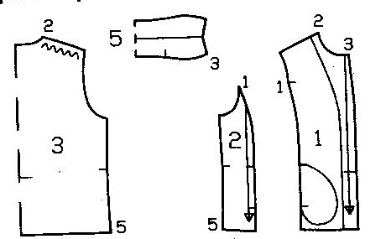
- Средняя часть полочки 2 детали
- Подборт 2 детали
- Мешковина кармана 4 детали
- Боковая часть полочки 2 детали
- Спинка со сгибом 1 деталь
  - Воротник-стойка со сгибом 1 деталь
Выкройки остальных изделий я выполняла по меркам сразу на ткани.
припуски на швы:
- по линии горловины и ростка – 0,7-1 см;
- по линии плеча – 1,5 см;
- по линии проймы - 1 см;
- по линии бока -1,5-2 см;
- по линии низа изделия – 2 см.

Технология изготовления жилета
Последовательность операций | Инструменты и приспособления
1.Раскрой  - Раскроить детали изделия по линиям припусков на швы. Отколоть детали выкроек, сколоть крой.  - К примерке выкроить только крупные, основные детали. Мелкие детали (обтачку) рекомендуется выкроить после того, как на них будут перенесены все уточнения и изменения, произведенные на примерке. | Булавки, портняжный мелок, ножницы
2. Перенос линий выкройки на детали кроя  3. Подготовка изделия к примерке  Сметать рельефы, плечевые и боковые срезы. | Ножницы, нитки, иглы
4. Примерка изделия. Устранение дефектов после примерки  Примерку женской одежды выполняют по правой стороне фигуры. Места, где нужно внести исправления, отмечают булавками, располагая их поперек шва. После проведения примерки все исправления переносят на левую сторону изделия. | Булавки, портняжный мелок, ножницы нитки, иглы, зеркало
5. Устранение дефектов после примерки | Ножницы, нитки
6. Обработка жилета после примерки.  - Выполнить рельефный шов от среза проймы до верхнего конца входа в карман и от нижнего среза до нижнего конца входа в карман.  - Мешковины кармана приколоть к припускам входа в карман. Мешковины заутюжить вперед, уравнять и стачать.  - Выполнить плечевые швы.  - С каждой стороны выполнить боковой шов.  - Внешнюю половинку воротника - стойки втачать в горловину, внутреннюю половинку воротника притачать к подбортам. Воротник и подборта отвернуть вверх.  - Разнять разъемную застежку-молнию. Подвернуть верхние концы тесьмы застежки-молнии. Каждую половинку застежки-молнии наложить внешней стороной на лицевую сторону полочки и внешнюю половинку воротника от линии сгиба воротника и приколоть к срезу борта и переднему срезу воротника, при этом зубчики лежат на детали на расстоянии 3 мм от линии шва, а тесьма застежки-молнии — на припуске по срезу. Половинки застежки-молнии притачать к срезам бортов и передним срезам воротника вдоль линий швов. Припуск на подгибку низа жакета отвернуть на лицевую сторону и приколоть к срезам бортов поверх тесьм застежки-молнии. Воротник сложить по линии сгиба, лицевой стороной вовнутрь, подборта сложить с полочками лицевой стороной к лицевой стороне и приколоть. Вдоль срезов бортов и передних срезов воротника проложить строчки. Воротник вывернуть, подборта и подгибку низа отвернуть на изнаночную сторону. Подгибку низа приметать. Верхние концы подбортов пришить к припускам плечевых швов. Борта отстрочить на расстоянии 7 мм. | Ножницы, нитки, иглы, утюг, швейная машина с электрическим приводом, машина обметочная – оверлок
7. Обработка срезов подкройной обтачкой.  - Заготовленную обтачку лицевой стороной наложить на лицевую сторону изделия, уравнять срезы, совместить швы обтачек с плечевыми швами изделия, их середины, приметать со стороны обтачек, а обтачать со стороны изделия шириной шва 7 мм, начиная машинную строчку от плечевого шва. Срезать припуски шва до 4—5 мм, на закруглениях надсечь.  - Шов обтачивания отогнуть в сторону обтачки и настрочить обтачку на швы притачивания с лицевой стороны обтачки на расстоянии 1—2 мм от шва обтачивания.  - Обтачку отогнуть на изнаночную сторону, выметать по контуру, образуя кант из основной ткани. Приутюжить обтачку. Прикрепить внутренние края обтачки к припускам плечевых швов потайными стежками.  - Выполнить влажно-тепловую обработку. | Ножницы, нитки, иглы, утюг, швейная машина с электрическим приводом, машина обметочная – оверлок
8. Окончательная обработка изделия  - С готового изделия удалить контрольные метки, оставшиеся сметочные стежки, следы мела. Чистку изделия нужно произвести с лицевой и изнаночной стороны.  - Выполнить окончательную влажно-тепловую обработку. Утюжку произвести с изнаночной стороны. | Ножницы, утюг, зеркало

4. Экономический расчет и экологическое обоснование
Экономический расчет.
Наименование материалов | Цена,  руб. | Количество | Затраты, руб.
Флисовая ткань | 190 руб. за метр при ширине 1.5 метра | 2.5 метра | 375 руб.
Молния | 30 руб. | 1 шт. | 30 руб.
Резинка темно-синего цвета | 6 р. За метр | 1 метр | 6 руб.
Бусины темно-синего цвета | 2.50 | 4 шт. | 10 руб.
Нитки голубого цвета | Имеется
Нитки темно-синего цвета | Имеется
Итого: | 424 руб.

Для сравнения цена одного жилета 799 рублей, из журнала «Товары почтой».
Вывод: шить комплект самой на много дешевле, чем покупать готовый в магазине и подгонять его под свою фигуру. Из остатков ткани можно декорировать валенки. Идет утилизация отходов с пользой.
Экологическое обоснование.
При изготовлении моего комплекта не происходит загрязнение окружающей среды, так как материалы, из которых изготавливается изделие, не выделяют токсических веществ. Ткань куплена в магазине, она имеет сертификат качества, значит экологически чистая.
В целом отходов получилось мало. При раскрое всего комплекта остались обрезки ткани, которые пошли на изготовление новогодних сувениров - мягкой игрушки, мешочков под подарки на Новый год и дни рождения дополнительный декор изделий. Маленькие обрезки ткани можно использовать для «набивания» мягкой игрушки.
Флисовая ткань мне нравится. Она теплая, приятная для тела, кожа легко дышит.

6. Реклама.
Если бы мне пришлось продавать свой зимний комплект, то я бы сделала ему такую рекламу:

P.S. Обращаться по адресу МОУ «СОШ №45»

Практично, удобно,
Тепло, симпатично.
Кто будет носить,
Тому скажут «отлично!».
Затраты на это совсем небольшие,
И это всегда было модно в России!

Заключение
Поставленную перед собой цель я достигла. Изучила некоторые свойства флисовой ткани, обогатила свои знания по материаловедению, материалы исследований могут быть использованы на уроках технологии. Выдвинутая гипотеза подтвердилась - флисовые ткани могут использоваться для шитья теплых, зимних вещей, несмотря на синтетическое происхождение.
Я сшила зимний комплект. В намеченный срок изделие было закончено. На изготовление понадобился месяц. У меня не все сразу получалось, как хотелось бы. Все трудности оправдались, изделия получились красивыми, такими, как мне хотелось.
Материальные затраты оказались невелики. Комплект понравилось моим друзьям.
Я самоутвердилась в таких профессий как художник, дизайнер, модельер, конструктор, швея. Появились новые идеи, которые хочется реализовать уже в ближайшее время. Полагаю, что моя работа произведет должное впечатление и получит достаточно высокую оценку экспертов.

Список используемых источников
- Андреева И.А. Рукоделие: Популярная энциклопедия. – М.: Большая Российская Энциклопедия, 1993. – 287 с.: ил.
- Андреянова Л.И. Уроки шитья. – Екатеринбург: Сред.-Урал. кн. изд-во, 1994. – 240 с.
- Волчек Н.М. Настольная энциклопедия для девочек. Мамина помощница. – Мн.: Современный литератор, 2003. – 720с.
- Егорова Р.И. Учись шить. – М.: Просвещение, 2000. – 158с.
- ЕшкурскаяТ.Н.Одежда своими руками. – С-Пб., ДИАМАНТ, ЗОЛОТОЙ ВЕК, 1999. – 480 с.
- Онегов А. Шить – Это просто. – М.: РИПОЛ КЛАССИК, 2006. – 192с.
- Технология: Учебник для учащихся 9 класса общеобразовательной школы./ В.Д. Симоненко, А.Н. Богатырев, О.П. Очинин и др.; Под редакцией В.Д. Симоненко.- М.: Вентана-Графф, 2001. – 288с.
- Журнал мод. Рукоделие (252). – Кострома, 2008.
- Журнал мод. Рукоделие (256). – Кострома, 2009.
- Журнал мод «Burda» № 8. – М., 2008.
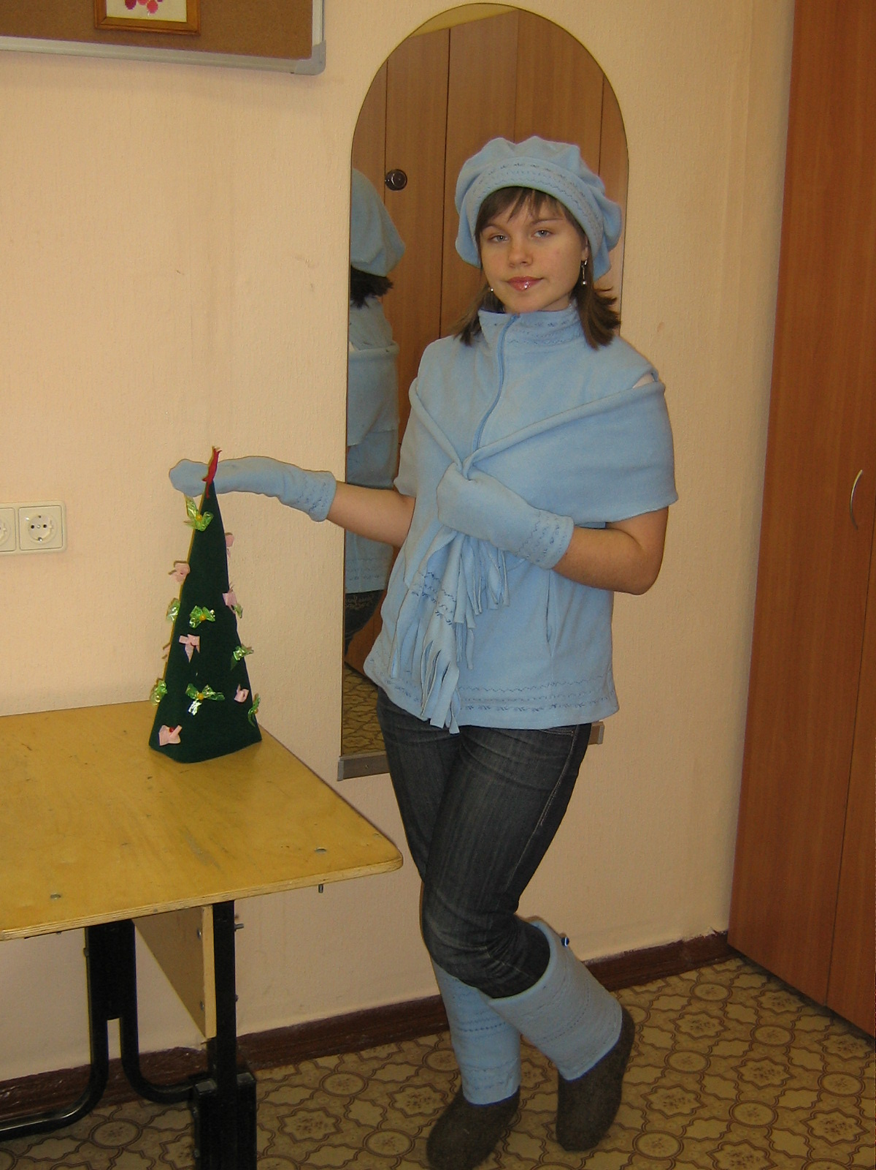
Фото зимнего комплекта

